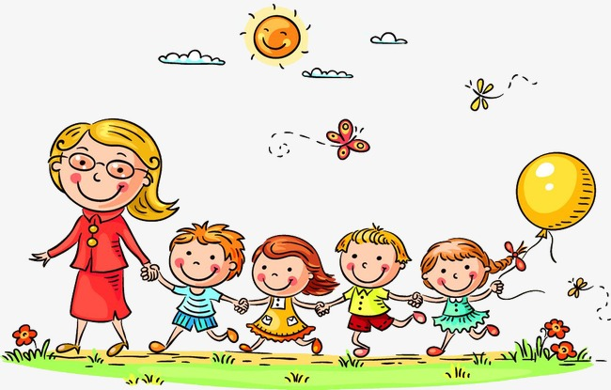

VABILO

DRAGI PRVOŠOLEC, PRVOŠOLKA!

POČITNIC JE KONEC IN ŽE SE BLIŽA TA VESELI DAN – PRVI DAN POUKA.

V NOVO ŠOLSKO LETO BOMO SKUPAJ VSTOPILI V PONEDELJEK, 3. 9. 2018, OB 10.00 V UČILNICI 1. RAZREDA.

VESELIMO SE SREČANJA S TEBOJ IN TVOJIMI STARŠI.

UČITELJICI URŠKA ŠIMNIC NOVAK, MOJCA BREZOVEC
RAVNATELJICA ALENKA CUDER

VABILO

DRAGI PRVOŠOLEC, PRVOŠOLKA!

POČITNIC JE KONEC IN ŽE SE BLIŽA TA VESELI DAN – PRVI DAN POUKA.

V NOVO ŠOLSKO LETO BOMO SKUPAJ VSTOPILI V PONEDELJEK, 3. 9. 2018, OB 11.00 V UČILNICI 1. RAZREDA.

VESELIVA SE SREČANJA S TEBOJ IN TVOJIMI STARŠI.

UČITELJICA SAŠA VALJAVEC
RAVNATELJICA ALENKA CUDER

